ГУАП
КАФЕДРА № 44
ОТЧЕТ
ЗАЩИЩЕН С ОЦЕНКОЙ
ПРЕПОДАВАТЕЛЬ
доц., к.т.н., доц. |  |  |  | О.О. Жаринов
должность, уч. Степень, звание |  | подпись, дата |  | инициалы, фамилия

ОТЧЕТ О ЛАБОРАТОРНОЙ РАБОТЕ №4
РАЗРАБОТКА СЧЕТЧИКА С ЗАДАННЫМ ОСНОВАНИЕМ СЧЕТА НА ПЛИС С ИСПОЛЬЗОВАНИЕМ ЯЗЫКОВ ОПИСАНИЯ АППАРАТУРЫ

по курсу: СХЕМОТЕХНИКА
РАБОТУ ВЫПОЛНИЛ
СТУДЕНТ ГР. № | 4341 |  |  |  | Е.П. Березин
 |  |  | подпись, дата |  | инициалы, фамилия

Санкт-Петербург
2026
Вариант 4
Цель работы
Разработать проект счетчика с заданным основанием счета в среде программирования Quartus, с использованием языков описания аппаратуры.

1. Задание по варианту
Задание заключается в формировании проекта синхронного суммирующего счетчика с заданным основанием счета 7 на языке Verilog. Состояние двоичного кода, равное 7, даже на очень краткое время, не допускается. Не должно быть также даже кратковременных вставок “неправильных” кодов в моменты переключений триггеров счетчика при функциональной симуляции.
Для реализации заданного основания счета при выполнении лабораторной работы запрещается использовать принцип обратной связи на входы сброса триггеров вследствие общеизвестных недостатков такого подхода к разработке.
Данные вариантов заданий совпадают с данными, приведенными в методических указаниях к лабораторным работам №3 и №4, выполненным в предыдущем семестре изучения дисциплины.

2. Краткое описание концепции разработки проектов счетчика
В соответствии с вариантом задания, основание счетчика равно 7. Для реализации счетчика по данному основанию необходимо задействовать $\log_{2}7≤3$ разряда.
При достижении числа 6 (110₂) следующий импульс должен полностью сбросить счетчик. В случае с разработкой проекта путем поведенческого описания схемы данный механизм реализовывается применением конструкции «if-else».
Так как заданием не закреплено, на каком именно типе триггеров необходимо реализовать проект счетчика путем структурного описания схемы, было принято реализовывать счетчик на JK-триггерах.
Для разработки проекта путем структурного описания схемы используются логические выражения, полученные в ходе выполнения лабораторной работы №4 прошлого семестра изучения дисциплины:
$J2=Q1∧Q0$
$K2=Q1$
$J1=Q0$
$K1=Q2∨Q0$
$J0=\overline{Q2}∨\overline{Q1}$
$K0=1$

3. Разработка счетчика на языке описания аппаратуры с использованием поведенческого описания схемы
Разработка проекта путем поведенческого описания схемы заключается в прописывании правил того, как счетчик должен себя вести, при помощи условных конструкций языка описания аппаратуры Verilog. Например, если подан сигнал на вход, ответственный за принудительный сброс счетчика, то на выходах счетчика будет 0.
Листинг программы, реализующей счетчик путем поведенческого описания схемы, приведен в листинге 1.
Листинг 1 – Программа, реализующая счетчик с основанием «7», на основе поведенческого описания схемы
module lr4_behavior(input clk,
output reg [2:0] q
);
always @(posedge clk)
begin
if (q == 4'd6) begin
q <= 3'b000;
end
else begin
q <= q + 1'd1;
end
end
endmodule

Информация о назначенных выходах ПЛИС для проекта схемы приведена на рисунке 1, а на рисунке 2 – результат компиляции проекта с отображением задействованных для проекта ресурсов ПЛИС.
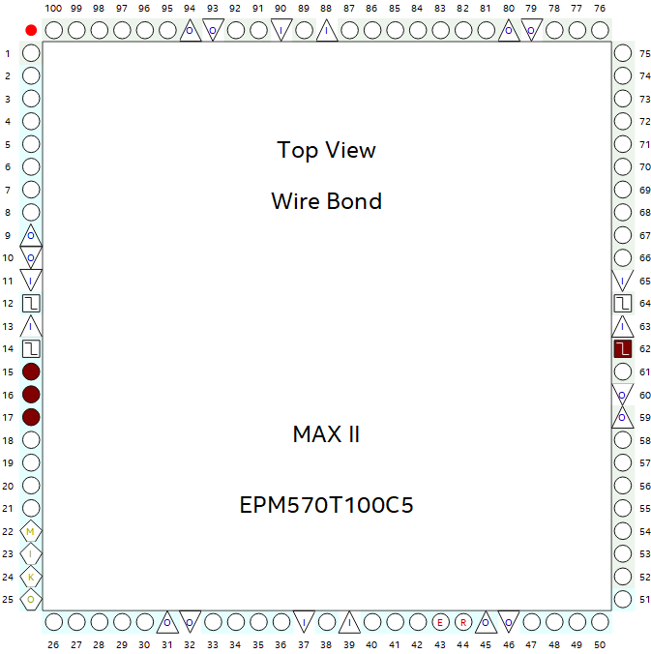
а)
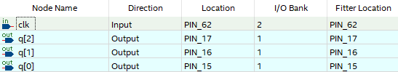
б)
Рисунок 1 – Назначение выходов ПЛИС: а – графическое обозначение задействованных пинов, б – таблица соответствия логических сигналов физическим пинам

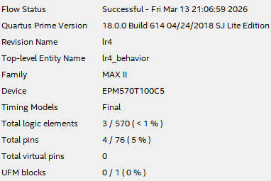
Рисунок 2 – Результат компиляции проекта

Эквивалентная схема разработанного программного проекта, полученная с использованием RTL Viewer, отражена на рисунке 3.

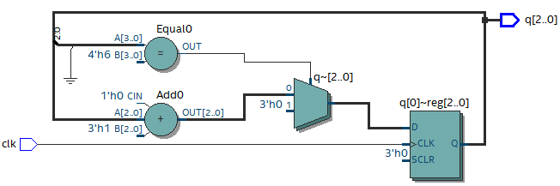
Рисунок 3 – Эквивалентная схема разработанного проекта, полученная с использованием RTL Viewer

4. Моделирование работы проекта, разработанного путем поведенческого описания схемы
Временная диаграмма, полученная в результате функционального моделирования работы, приведена на рисунке 4.
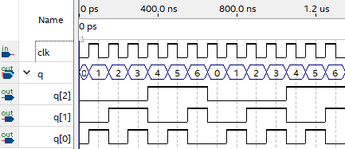
Рисунок 4 – Временная диаграмма в режиме функционального моделирования

Временная диаграмма, полученная в результате временного моделирования работы, приведена на рисунке 5.
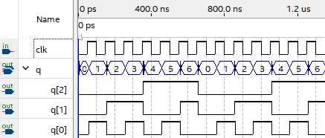
Рисунок 5 – Временная диаграмма в режиме временного моделирования

Задержка при временном моделировании составила 8,25 нс, что отражено на рисунке 6.
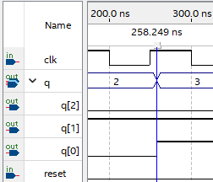
Рисунок 6 – Фрагмент временной диаграммы в режиме временного моделирования для оценки задержки

5. Разработка счетчика на языке описания аппаратуры с использованием структурного описания схемы
Разработка проекта путем структурного описания схемы заключается в явном объявлении базовых элементов и описания связей между ними.
В качестве основы для проекта был написан модуль JK-триггера, принцип работы которого был рассмотрен в рамках выполнения лабораторной работы №4 предыдущего семестра изучения дисциплины. Листинг модуля JK-триггера приведен в листинге 2.
Листинг 2 – Модуль JK-триггера для программы
module jkff_lr4(input j, k,
clk,
output reg q
);
always @(posedge clk) begin
case ({j, k})
2'b00: q <= q;
2'b01: q <= 0;
2'b10: q <= 1;
2'b11: q <= ~q;
endcase
end
endmodule

В главном модуле проекта используются три экземпляра JK-триггера (по одному на каждый разряд счетчика) и описывается, как формируются входные сигналы для триггеров. Листинг главного модуля приведен в листинге 3.
Листинг 3 – Программа, реализующая счетчик с основанием «7», на основе структурного описания схемы
module lr4_struct(input clk,
output wire [2:0] q
);
wire [2:0] j, k;

jkff_lr4 q0(.j(j[0]), .k(k[0]), .clk(clk),
.q(q[0]));
jkff_lr4 q1(.j(j[1]), .k(k[1]), .clk(clk),
.q(q[1]));
jkff_lr4 q2(.j(j[2]), .k(k[2]), .clk(clk),
.q(q[2]));

assign j[2] = q[1] & q[0];
assign k[2] = q[1];
assign j[1] = q[0];
assign k[1] = q[2] | q[0];
assign j[0] = ~q[2] | ~q[1];
assign k[0] = 1'b1;
endmodule
Информация о назначенных выходах ПЛИС для проекта схемы приведена на рисунке 7, а на рисунке 8 – результат компиляции проекта с отображением задействованных для проекта ресурсов ПЛИС.


Рисунок 7 – Назначение выходов ПЛИС
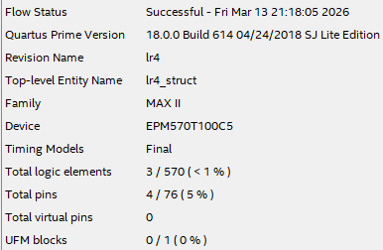
Рисунок 8 – Результат компиляции проекта

Эквивалентная схема разработанного программного проекта, полученная с использованием RTL Viewer, отражена на рисунке 9.
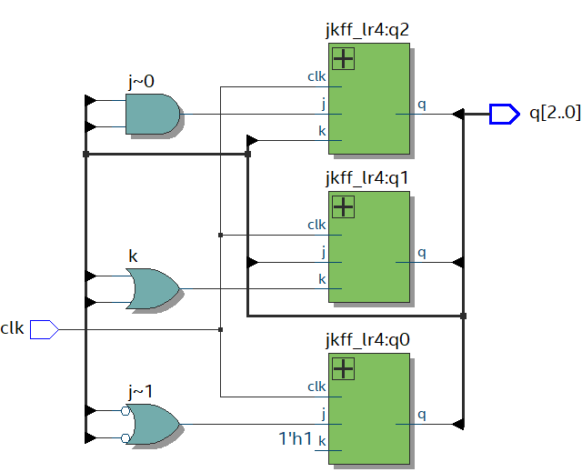
Рисунок 9 – Эквивалентная схема разработанного проекта, полученная с использованием RTL Viewer
6. Моделирование работы проекта, разработанного путем структурного описания схемы
Временная диаграмма, полученная в результате функционального моделирования работы, приведена на рисунке 10.
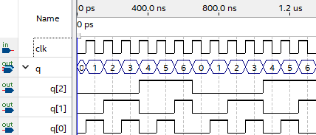
Рисунок 10 – Временная диаграмма в режиме функционального моделирования

Временная диаграмма, полученная в результате временного моделирования работы, приведена на рисунке 11.
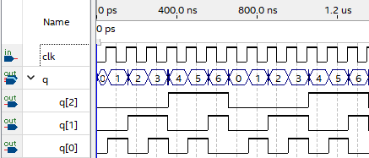
Рисунок 11 – Временная диаграмма в режиме временного моделирования

Задержка при временном моделировании составила 8,25 нс, что отражено на рисунке 12.

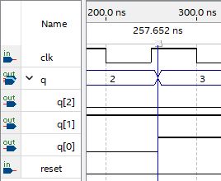
Рисунок 12 – Фрагмент временной диаграммы в режиме временного моделирования для оценки задержки

Выводы
В ходе выполнения лабораторной работы был разработан проект синхронного суммирующего счетчика с основанием «7» с использованием языка описания аппаратуры Verilog. Проект был реализован двумя методами: на основе поведенческого и структурного описаний схемы.
Разработанный проект является эквивалентным проекту, разработанному в рамках лабораторной работы №4 предыдущего семестра. По сравнению с графической версией проекта, проект с использованием языка описания аппаратуры Verilog задействовал то же количество ресурсов, затрачиваемых в ПЛИС на размещение проекта.
При сравнении проектов нельзя не упомянуть и про разницу в задержках распространения сигналов от входа до выхода, вносимых схемами. Если сравнивать графическую версию с версией на языке описания аппаратуры с использованием структурного описания схемы, то она окажется практически одинаковой: 7,6 нс и 7,65 нс соответственно. В то же время задержка в случае проекта на языке описания аппаратуры с использованием поведенческого описания схемы составила 8,25 нс. Возможно, это связано с тем, что механизмы компиляции проектов Quartus сконфигурировали проекты с более строгими описаниями эффективнее, чем проект с поведенческим описанием и конструкциями «if-else».

Список используемых источников
1. Жаринов О.О. Учебно-методические материалы к выполнению лабораторной работы №4 по дисциплине “Схемотехника” (2-й семестр изучения дисциплины). ГУАП: Кафедра 44, 2026. – 5 с. (Интернет-ресурс) //URL: https://pro.guap.ru/inside/student/tasks/ac1661c42a8984e2c0aa7f35de44a889/download (дата обращения: 12.03.2026)
2. Березин Е.П. Отчет о лабораторной работе №3 по дисциплине “Схемотехника” (1-й семестр изучения дисциплины). ГУАП, 2025. – 9 с. (Интернет-ресурс) //URL: https://pro.guap.ru/inside/student/reports/4931435/download (дата обращения 12.03.2026)
3. Березин Е.П. Отчет о лабораторной работе №4 по дисциплине “Схемотехника” (1-й семестр изучения дисциплины). ГУАП, 2025. – 11 с. (Интернет-ресурс) //URL: https://pro.guap.ru/inside/student/reports/4945292/download (дата обращения 12.03.2026)

